Урок информатики в 7-м классе по теме «Работа со слоями в графическом редакторе Pixlr»

Цель урока: создание условий для формирования у учащихся универсальных учебных действий:
личностных:
- формирование ответственного отношения к учению на основе мотивации к обучению и познанию;
- формирование осознанного, уважительного и доброжелательного отношения к другому человеку, его мнению;
- формирование коммуникативной компетентности в общении и сотрудничестве со сверстниками и взрослыми в процессе образовательной деятельности;
метапредметных:
- умение оценивать правильность выполнения учебной задачи, собственные возможности её решения;
- развитие ИКТ-компетенции;
предметных:
- расширить представления о видах задач по обработке графической информации;
- дать представление о возможностях редактора Pixlr по работе со слоями, закрепить приемы работы со слоями на практике;
- развитие умений использования компьютерных устройств.

Задачи урока:
образовательные:
- систематизировать знания учащихся об основных видах графических редакторов и их интерфейсе;
- выработать навыки создания сложного изображения из фрагментов других изображений с использованием приемов работы со слоями;
развивающие:
- развивать творческие способности, память, внимание, познавательный интерес, коммуникативную культуру, учебно-познавательную компетенцию;
- формировать навыки свободного ориентирования в информационной среде;
воспитательные:
- прививать навыки самостоятельной работы;
- воспитывать умение высказывать личное мнение и прислушиваться к мнению другого;
- приобщать учащихся к информационной культуре.

Программно-дидактическое обеспечение:
- персональные компьютеры с выходом в Интернет;
- мультимедийный проектор;
- интерактивная доска Promethean;
- ПО ActivInspire;
- редактор презентаций MS PowerPoint;
- флипчарт «Инструменты графического редактора Pixlr»;
- презентация «Слои»;
- мультфильм «Физкультминутка»;
- задание «Грибная поляна».

План урока.
- Организационный момент.
- Актуализация знаний.
- Объяснение нового материала.
- Закрепление изученного материала.
- Подведение итогов урока.
- Домашнее задание.

Ход урока

1. Организационный момент
Учитель приветствует учащихся, отмечает отсутствующих в электронном журнале.

2. Актуализация знаний
На интерактивной доске демонстрируется флипчарт «Инструменты графического редактора Pixlr».
Мы с вами уже познакомились со многими инструментами на панели инструментов. Давайте вспомним, с какими. Подпишите инструменты графического редактора Pixlr. Для этого перетащите названия инструментов к пиктограммам.
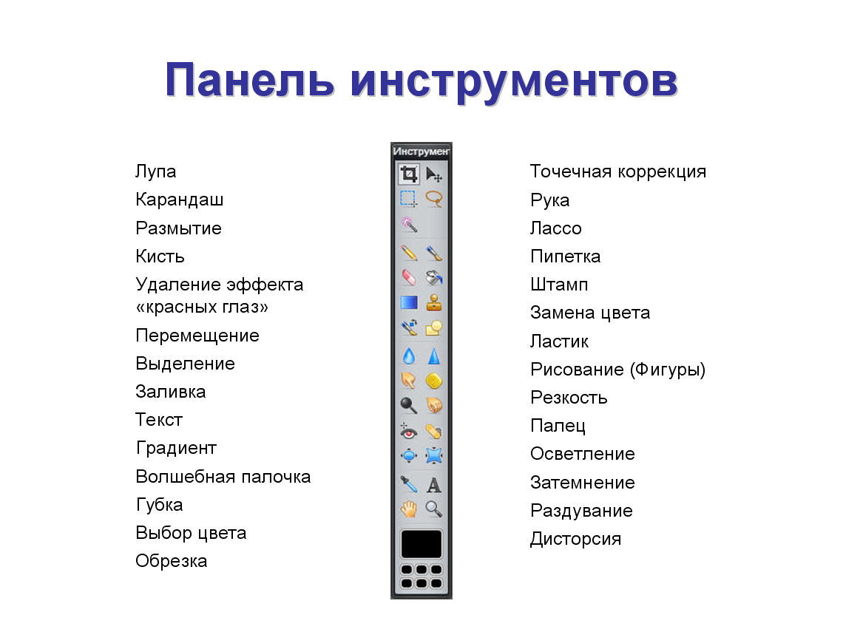
Учащиеся перечисляют известные им инструменты редактора Pixlr, по очереди выходят к доске и выполняют задания. Остальные ученики участвуют в обсуждении, предлагают варианты ответов, обосновывают их.
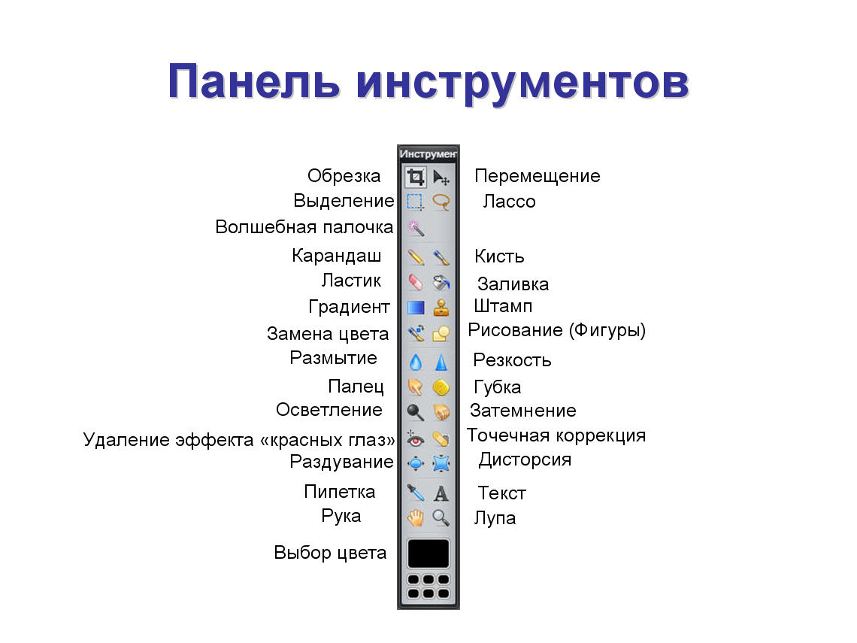
Учитель предлагает учащимся ответить на вопросы:
- Какие инструменты выделения вы знаете? В чем их сходства и различия?
- Какие действия можно совершить с выделенным фрагментом рисунка?
- Как очистить некоторую область рисунка?
- Как скопировать и вставить фрагмент рисунка?
- Какие сложности могут возникнуть при перемещении фрагментов сложных рисунков?
- Что такое трансформация растрового изображения? Какие виды трансформации вы знаете?

3. Объяснение нового материала
Объяснение учителя сопровождается слайдами презентации «Слои».
Pixlr Editor имеет большие возможности по работе со слоями. Интерфейс содержит область слоев – окно, в котором показаны все существующие слои, и меню Слой, в котором указаны действия, применимые к слоям. Слои используются при необходимости соединить несколько изображений в одно, создании коллажей, рисовании, создании плакатов, буклетов и др. Наличие слоев позволяет редактировать выбранный слой, не затрагивая другие слои.
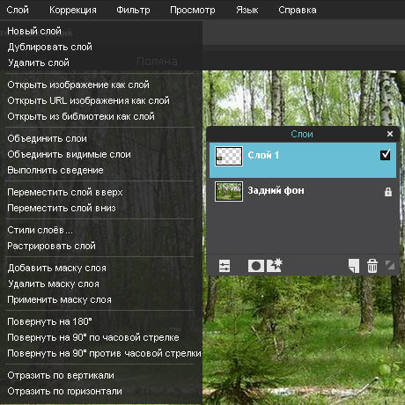
Рассмотрим подробно окно Слои.
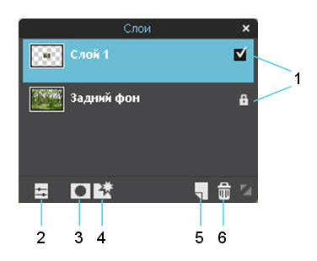
1 – Статус слоя (заблокирован, виден, скрыт)
2 – Параметры слоя
3 – Маска слоя
4 – Стиль слоя
5 – Новый слой
6 – Удалить слой
Рядом с каждым изображением слоя находится значок, показывающий статус слоя. Слой может быть заблокирован (его невозможно изменить каким-либо образом), разблокирован/виден (он виден и его можно менять), скрыт (слой существует, но скрыт и не отображается в области изображения).
Параметры слоя устанавливают прозрачность и режим наложения слоя на слои, расположенные «ниже» выбранного слоя. Слой считается активным, если он выделен синим цветом.
Маска слоя позволяет удалять (стирать) области слоя, не затрагивая пиксели самого слоя, позволяя в любой момент восстановить стертые области.
Стиль слоя задает вид слоя. С помощью стилей можно сделать рамку изображения, тень (внутреннюю и внешнюю). Все стили имеют свои параметры, которые можно менять.
Значок Новый Слой создает новый слой, а Удалить слой – удаляет.
Помимо этого можно открыть изображение как слой, добавив его к уже существующим слоям. Для этого нужно в меню редактора выполнить команду Слой – Открыть изображение как слой. Далее найти необходимое изображение и нажать Открыть.

Операции со слоями
Со слоями можно выполнять следующие операции, которые доступны в меню Слой и при щелчке правой кнопкой мыши по слою:
- Дублировать (создавать копию слоя).
- Копировать стиль слоя (копировать настройки и все дополнительные параметры слоя).
- Применить скопированный стиль к выбранному слою.
- Объединять слои (активный и слой, находящийся под ним, все или только видимые). В результате этого действия слои перестают быть отдельными, они соединяются в один единственный слой.
- Поворачивать (на 90 градусов по часовой стрелке, на 90 градусов против часовой стрелки, на 180 градусов).
- Отражать по вертикали и по горизонтали.
- Растрировать слой (например, после растрирования слоя с текстом, слой становится доступен для редактирования инструментами и фильтрами, но изменить сам текст нельзя).
- Перемещать слой вниз и вверх. В зависимости от порядка слоев одни будут перекрываться другими и становиться невидны частично или полностью в зависимости от прозрачности верхних слоев.

4. Закрепление изученного материала
Практическая работа «Создание изображения с использованием слоев».
Перед выполнением практической работы учитель озвучивает задание и алгоритм его выполнения, акцентирует внимание учащихся на конечном результате и оценке их работы.
Задание. Создайте коллаж из грибов, используя файлы Поляна.jpg и Гриб.jpg. Рисунок сохраните в файле Грибная_поляна.jpg.
Откройте Pixlr (по ссылке pixlr.com/editor/) и приступайте к работе.
- Откройте изображение поляны (файл Поляна.jpg).
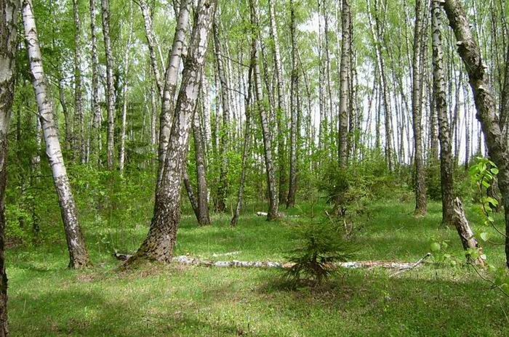
- Откройте изображение гриба (файл Гриб.jpg) как слой: Слой – Открыть изображение как слой.
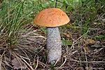
- Выделите гриб любым способом.
- Поместите выделенный фрагмент на отдельный слой.
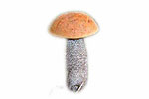
- Создайте несколько копий слоя с грибом.
- Для каждого гриба выполните операции свободной трансформации и перемещения. Пояснение: для работы с каждым грибом необходимо выделять соответствующий слой.
- Удалите лишний слой.
- Выполните команду Слой – Выполнить сведение.
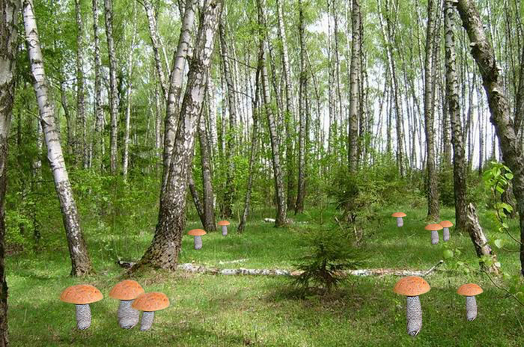
- Сохраните изображение в файле с именем Грибная_поляна.jpg в своей папке.
Во время выполнения практической работы учитель осуществляет индивидуальное консультирование учащихся и вносит необходимые коррективы.
Физкультминутка. На экране демонстрируется физкультминутка от проекта «Инфоурок». Учащиеся повторяют упражнения за мультгероем.

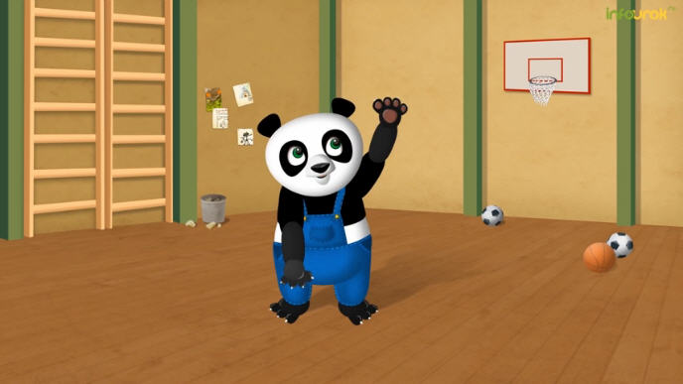

Учитель предлагает учащимся ответить на вопросы:
- Что такое слой?
- В чем, по-вашему, преимущество использования слоев?
- Перечислите основные действия, которые можно выполнять со слоями.
- Куда при копировании вставляется изображение: в старый слой или автоматически образуется новый слой и туда вставляется копируемое изображение?
- Нужно ли для перемещения изображения по слою выделять изображение или достаточно просто воспользоваться инструментом перемещения?
- Для применения преобразования изображения (масштабирования, поворота и т.д.), расположенного в слое, нужно ли выделять изображение?
- Для каких целей нужна команда удаления слоя?
- Опишите, как можно объединить несколько слоев.

5. Подведение итогов урока (рефлексия достижения цели)
Обсуждение результатов выполнения работы и встретившихся при выполнении трудностей.
Учащиеся оценивают свою деятельность на уроке.
Лучшие работы демонстрируются через проектор.
Учитель анализирует высказывания учащихся. Оценивает деятельность отдельных учащихся и всей подгруппы, выставляет оценки учащимся в электронный журнал. Оценивает успешность достижения цели урока.

6. Домашнее задание
§ 3.3 [1].
Спасибо за работу, урок окончен.

Литературные и интернет-источники
- Босова Л.Л. Информатика: учебник для 7 класса / Л.Л. Босова, А.Ю. Босова. – М.: БИНОМ. Лаборатория знаний, 2013.
- pixlr.com/editor/
- http://www.gloriga.com/content/files/Pixlr.pdf

